Bootstrap

Bootstrap 4 不兼容IE8

简洁、直观、强悍的前端开发框架，让web开发更迅速、简单
Bootstrap是基于HTML、CSS、JAVASCRIPT的，让书写代码更容易
响应式 :
同一个网站，在不同的设备或不同的尺寸的屏幕下，显示不一样的样式，实现多设备多尺寸的兼容，提高用户的体验。
响应式开发方法 :
rem布局、fiex布局、媒体查询、bootstrap

开发环境----未压缩，可以看源码,有报错和提示信息
生产环境----压缩版
使用：
CDN加速、命令行安装
使用boostsrap.js需先引入jquery.js, 前者依赖后者
<link rel="stylesheet" href="bootsrap/css/bootstrap.min.css">
<script src="bootsrap/js/jquery.js"></script>
<script src="bootsrap/js/bootstrap.min.js"></script>

Bootstrap中的栅格系统是通过一系列的行（row）与列（column）的组合创建页面布局，然后你的内容就可以放入到你创建好的布局当中。栅格系统的工作原理：
网格系统的实现原理非常简单，仅仅是通过定义容器大小，平分12份(也有平分成24份或32份，但12份是最常见的)，再调整内外边距，最后结合媒体查询，就制作出了强大的响应式网格系统

栅格系统
栅格系统将页面分为12列，不同分辨率根据设置的栅格数呈现对应的栅格数量
通过控制类名来实现不同的布局和样式
类名后面的数字尽量不要写小数，如果总列数大于12，多余的“列（column）”所在的元素将被作为一个整体另起一行排列

1.容器
calss="container" 固体宽度 ：两端留白、居中，使用媒体查询实现自适应
固定宽度不是开发人员设定的，是通过内置的媒体查询方法在浏览器视口变化时设置不同的宽
class="container-fluid" 流体宽度 ：页面宽度始终100%视图窗口宽度
默认：padding(15px)、margin(auto)

栅格参数
屏幕分辨率 容器宽 px
大于1200 1170
992 -1200 970
768- 992 750
小于768 呈现的是100%

container容器和container-fluid容器不能出现嵌套关系

工作步骤
1.有父级容器 container
2.有行 row
3.有列 col 盛放实际内容 , 列必须是行的直接子集
col-md-数字 12/数字 = 列数

 | 超小屏幕 手机 (<768px) | 小屏幕 平板 (≥768px) | 中等屏幕 桌面显示器 (≥992px) | 大屏幕 大桌面显示器 (≥1200px)
栅格系统行为 | 总是水平排列 | 开始是堆叠在一起的，当大于这些阈值时将变为水平排列C
.container 最大宽度 | None （自动） | 750px | 970px | 1170px
类前缀 | .col-xs- | .col-sm- | .col-md- | .col-lg-
列（column）数 | 12
最大列（column）宽 | 自动 | ~62px | ~81px | ~97px
槽（gutter）宽 | 30px （每列左右均有 15px）
可嵌套 | 是
偏移（Offsets） | 是
列排序 | 是

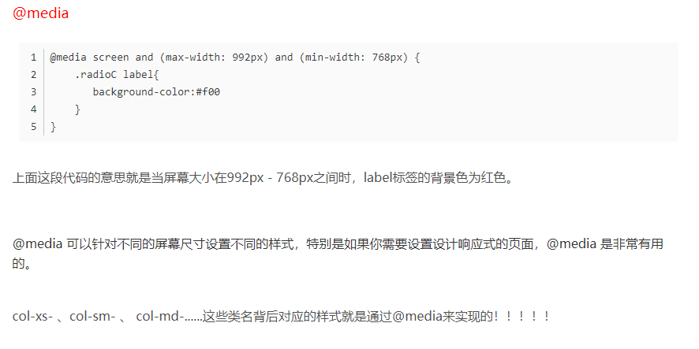

响应式布局：针对不同屏幕尺寸隐藏或显示页面内容
visiable-a-b 可见类
a 类前缀 xs sm md lg
b 状态 block inline inline-block

hidden-a 隐藏类
hidden-md 在中等屏幕下隐藏

pull-left 浮动
affix 定位

字体图标 Glyphicons
1.减少请求 2.容易控制样式，当做字体

预定义样式 (颜色预设)
primary 首选项(暗蓝)
success 成功(暗绿)
warning 警告(澄粉)
danger 危险(淡紫)
info 信息(淡蓝)
用法 ：a-danger
a 类型 bg--标签背景 btn--按钮 text--字体
btn-xs 设置大小 最小

列偏移 col-lg-offset-3
将某列向右侧偏移
列嵌套
可以把某一列当做一个行，内部再写列
列排序
col-md-push (向后走)或 col-md-pull (向前走)

都需单独写

简述栅格系统的原理？
A、创建栅格系统的容器，容器的类名有两种 container和container-fluid
container是固定宽度，居中显示, container-fluid宽度为100%
B、给栅格系统合适的排列，容器内部要定义行，类名是row，每一个row代表一行
C、行的内部定义单元格，单元格用col-类前缀-数字表示，数字从 1-12中取，数字等于几，就占几份，

